工业园区高清视频监控系统

设
计
方
案
书

深圳市安豆网络技术有限公司
www.51ando.com

目录
目录 3
背景概述 4
行业背景 4
视频监控系统背景介绍 4
建设需求 8
系统建设需求 8
设计依据 9
系统概述 10
系统结构 10
构成说明 10
系统功能特点 17

背景概述

行业背景
当前，现代化工业园企业模式在不断的普及和深化发展，企业的信息化建设不断深入，企业正逐步转向利用网络和计算机集中处理管理、生产、销售、物流、售后服务等重要环节的大量数据。为此，现代化工业园企业的建设、管理、保障也应该向着数字化、信息化、智能化的方向发展。
有效部署视频监控系统不但可以对进出工业园区的人员、物流、周界进行监控，提高工厂的安全保卫水平，而且可以通过对车间、仓储、生产线、办公区等的视频监控和录像记录，便于生产调度、指挥和数据统计分析，利用科技的手段提高企业管理水平和生产效率，保证园区内人员、财产、物资的安全。

视频监控系统背景介绍
  - 高清视频监控系统简述
百万高清监控系统的目的是为了确保用户能够直观的感受到最优质的视频监控图像。它充分的运用到了现有的计算机技术以及网络通讯技术，在完成高清图像采集与压缩编码的同时，通过TCP/IP网络将视频传输至向它发出需求的应用，进而满足了我们设计之初对视频监控体系的需求，如：实时预览、存储和回放、控制、第三方联动、智能分析等。
在实际应用中，我们可以将基本的视频监控体系划分为四大模块，即：摄像机端、传输网络、存储端和用户端，具体如下图表：
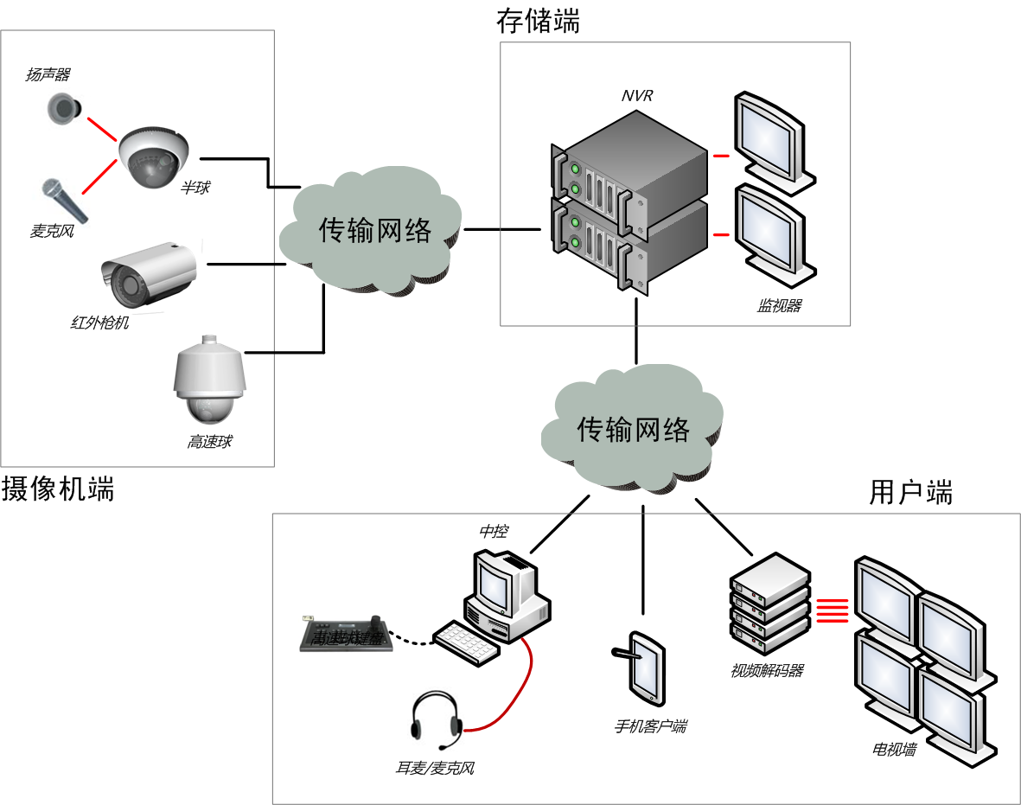

  - 单元介绍
 | 摄像机端 | 传输网络 | 存储端 | 用户端
功能 | 信号采集、压缩、网络编码 | 用于视频流和控制信令的传递； | 数据存储和转发 | 用户对监控系统进行操作使用
对应设备 | 摄像机、报警设备、音频输入输出设备、传感器等 | 交换机、路由器、无线设备、光纤设备等 | NVR、存储服务器、流媒体、磁盘存储阵列等 | 客户端电脑、管理平台、WEB端、手机客户端、解码器、拼接屏、控制键盘等。

  - 高清图像分辨率表
 | CIF | VGA | D1 | 百万高清（720P） | 200万像素(1080P)
NTSC | 352×240 | 640×480 | 704×480 | 1280×720 | 1920×1080
PAL | 352×288 | 640×480 | 704×576 | 1280×720 | 1920×1080

  - 图像分辨率图
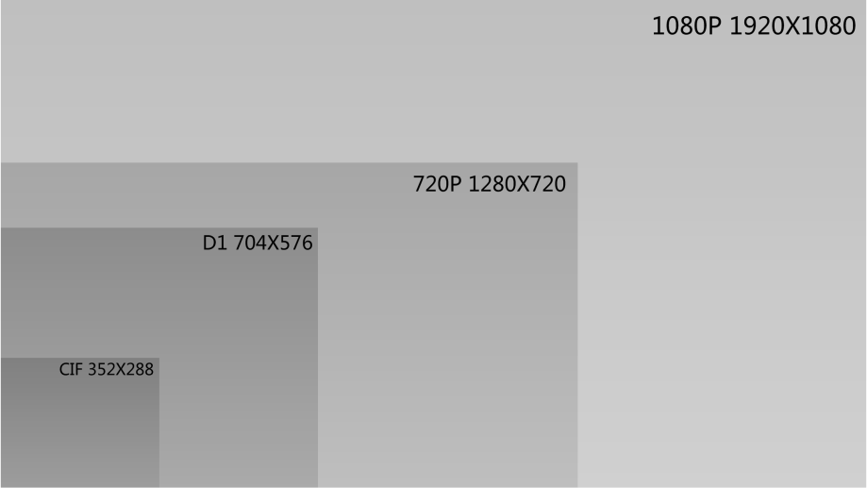

  - 摄像机视频码流附表
摄像机类型 | 视频分辨率 | 码流类型 | 视频帧率(FPS) | 视频码流(Mbps)
高清720P摄像机 | 1280×720 | 低码流 | 25 | 1.5
高清720P摄像机 | 1280×720 | 中码流 | 25 | 3
高清720P摄像机 | 1280×720 | 高码流 | 25 | 4
高清1080P摄像机 | 1920×1080 | 低码流 | 25 | 2
高清1080P摄像机 | 1920×1080 | 中码流 | 25 | 4
高清1080P摄像机 | 1920×1080 | 高码流 | 25 | 6--8

  - 高清网络监控系统和CCTV系统解决方案对比
 | 高清网络视频监控 | CCTV模拟监控
视频图像效果 | - 百万像素像素视频图像  - 逐行扫描，无锯齿  - 数字信号无杂色  - 16：9宽屏画面风格，更宽视角  - 整个系统均采用数字视频信号 | - 视频图像像素数不超过40万  - 多采用隔行扫描，图像边缘锯齿，拍摄高速运动物体会出现拖尾  - 亮度、色度信号不易分离，画面色彩杂糅  - 4：3画面风格  - 整个系统需对视频信号进行多次D/A、A/D转换，易损画质
摄像机的扩展功能 | - 支持接入音频设备  - 支持接入报警等开关量信号设备  - 支持接入485模拟云台设备  - 支持以太网PoE供电协议  - 支持摄像机的本地视频存储 | - 基础的视频采集功能，其他功能基本上不具备
联网特性 | - 传输数字网络信号  - 抗干扰性能强  - 双绞线、光纤、无线微波等传输介质  - 基于分组交换，多台设备可共享传输链路  - 系统IP网络化，可以进行基于IP协议的联网 | - 传输模拟视频信号  - 易受干扰  - 同轴电缆，通过设备调制和解调后可使用微波、光纤等传输介质  - 一根电缆只能传输一台摄像机的视频信号  - 系统孤立，若要实现系统之间联网，需首先通过DVR、DVS等设备进行视频的网络编码
传输线路的可扩展性 | - 以太网传输，线路扩展性高，无需重新布线，通过增加网络的接入节点，提升链路的带宽容量即可 | - 需要重新敷设视频线缆
安全性 | - 信号经过网络协议编码，安全性高 | - 模拟视频信号易被直接窃取
线路成本 | - 供电、PTZ控制、报警、音频可以和视频统一通过网线传输，也可利用已建成的网络 | - 需要分别敷设供电线路、PTZ控制线路、报警线路、音频线路、视频线路，线缆和沿线管道辅材成本高
硬盘占用 | - 数据信息量大，磁盘空间占用大 | - 数据信息量小，磁盘空间占用量小
集成和二次开发 | - 数字视频易于集成，可以对接音频、报警、门禁等安防子系统实现联动  - 通过二次开发，数字视频资源能够快速有效被上游各种业务平台调用，如数字城管、电子监考、报警指挥等 | - 需另外单独部署音频、报警、门禁等系统，集成性差  - 二次开发教繁琐，模拟视频信号需先通过数字编码才能被上游应用端所调用
施工和维护 | - 施工快捷、周期短、成本低  - 维护简便 | - 施工复杂、周期长、成本高  - 维护复杂，且主要是线路维护

建设需求

系统建设需求
依据工业园区对安保系统的需要，同时为日常的企业管理提供便利，要求为整个园区建设高清视频监控系统，以保障对重要区域进行24小时的图像监控。视频图像的预览和回放分辨率应能达到1920*1080/1280*720，每秒25帧无卡顿，整个系统应能至少保存30天的历史录像。
园区内需要监控点覆盖的区域包括：工业园区主出入口、分出入口、周界、仓库、物流周转区、停车场、生产车间等，摄像机应能在户外全天候工作，要满足防水的要求，还能够实现日/夜监控；园区内的停车场。物流周转区所安装的摄像机必须视野开阔，在有效的拍摄范围内应能清晰的记录车辆、人员等细节，在园区的几个出入口、广场等开阔地段使用高清高速球，可设置巡航/线扫模式进行视频监控。
所有用于视频接入和存储的NVR/存储服务器/磁盘阵列要求以集群的形式被集中部署在园区的保安值班室，便于安保人员操作使用。NVR/存储服务器/磁盘阵列主要目的是将接收到的视频流存储在硬盘里。系统应采用C/S模型设计，NVR/存储服务器/磁盘阵列作为系统的Server端，能够为客户端主机、WEB、手机，解码器等发起的视频请求提供数据分发服务。
监控中心设计安装多台监视器/拼接屏以形成电视墙系统，电视墙系统可以将重要防区的视频图像显示出来，同时根据日常防范的特点，形成单画面显示、多画面分割显示、单画面轮循、多画面轮循等显示预案。对接了第三方报警子系统，应能实现在电视墙上、电子地图上形成联动。
因整个园区所要监控的区域涵盖的范围广，数据传输距离较远，为了更好的提高网络的利用率，并且符合未来的可能存在的系统扩展方向，需要在园区内敷设光缆，并以此光缆作为主干建设一个视频监控专用网络，园区监控系统内的视频设备，无论是摄像机和NVR，还是服务器与客户端，均应轻松实现接入和互联互通。

设计依据
- 《安全防范工程技术规范》（GB50348-2004）
- 《安全防范系统验收规则》（GA308-2001）
- 《安全防范系统通用图形符号》（GA/T74-2000）
- 《视频安防系统技术要求》（GB/T367-2001）
- 《邮电通信网光纤数据传输系统工程施工及验收暂行技术规范》
- 《安全防范工程费用概预算编制办法》（GB/T70-2004）
- 《工业企业通用设计规范》（GBT42-81）
- 《电气装置安装工程施工及验收规范》（BGJ232.90.92）
- 《民用闭路监视电视系统工程技术规范》（GB50198-94）
- 《民用工业建筑电气设计规范》（GJT16-92）
- 《电视系统视频指标》（CCTR RECOMMENDATION 472-3）
- 《建筑物防雷设计规范》（GB50057-94）
- 《安全防范工程技术规范》 (GB50348—2004)
- 《安防系统工程验收规范》（GA308－2001）
- 《中华人民共和国公共安全行业标准》（GA/T70-94/T74-94）
- 《安全防范工程程序与要求》（GA/T75-94）
- 《安防系统工程质量检验实施细则（试行稿）》
- 《电信专用房屋设计规范》（YD5003－94）
- 《安全防范系统雷电浪涌防护技术要求》（GA/T 670-2006）
- 国家和地方相关标准的规定

系统概述

系统结构
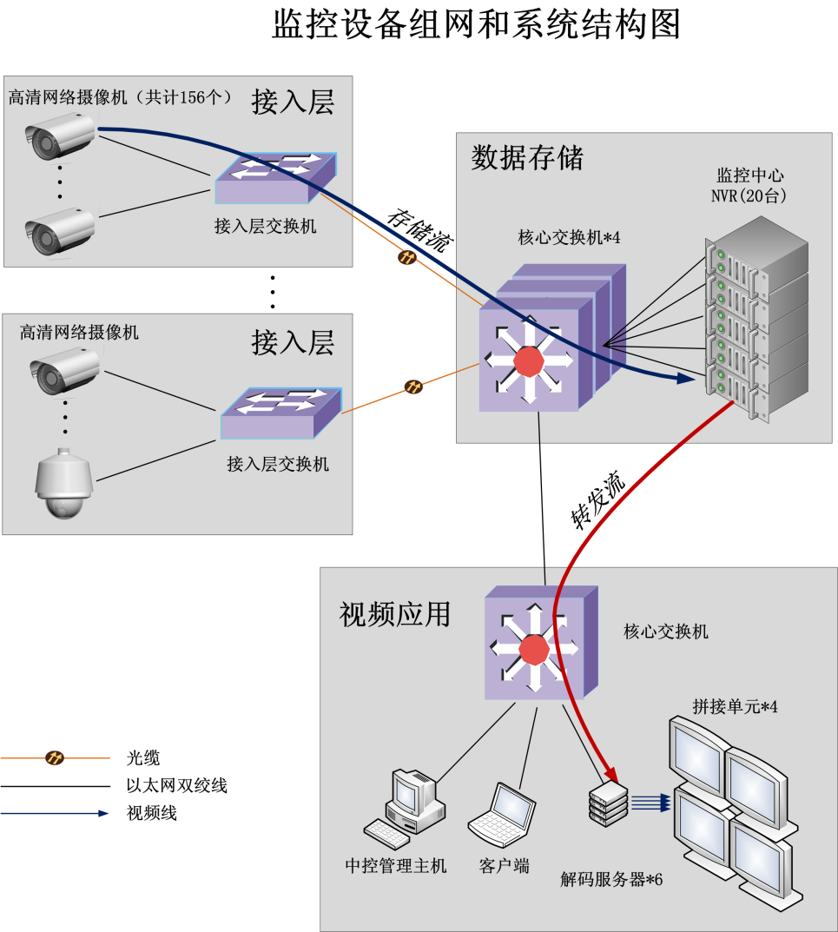

构成说明
百万高清系统解决方案从业务关系上可以分为四大模块，包括了摄像机端、传输网络、存储端和用户端。传输网络是整个系统间实现交互的载体，而运行在该载体上的视频流和控制信令便反映了“摄像机端—存储端—用户端”之间的业务关系和实现原理。下面我们将结合设计实例来说明整个园区高清监控解决方案的构成原理和实现方式。
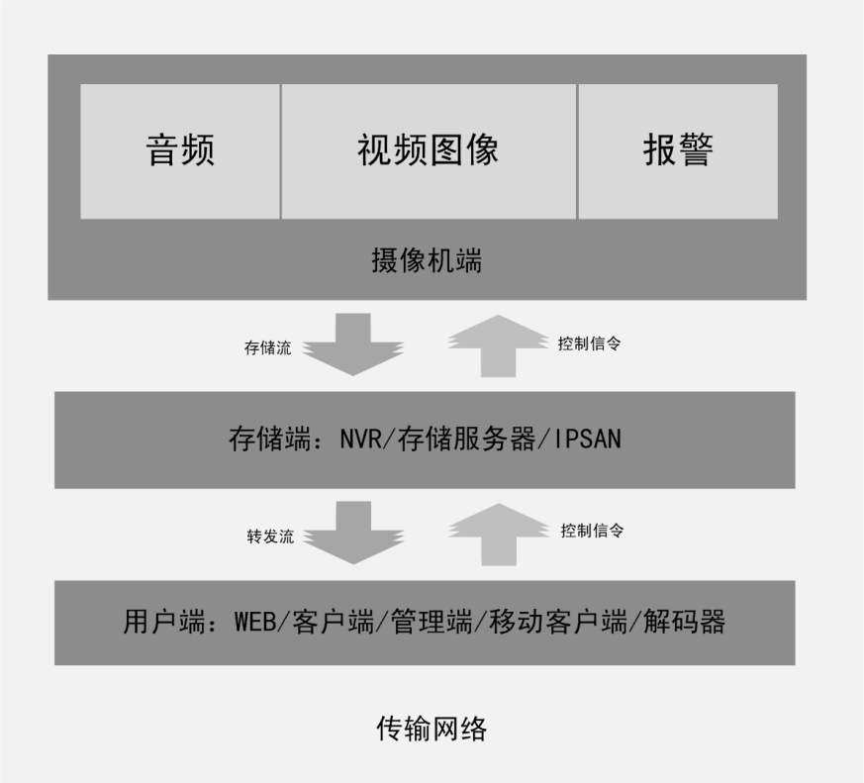

  - 摄像机端
遵照工业园区内实际存在的不同的环境场景和设计需要，我们为监控系统选用了不同的摄像机规格组合搭配，比如安装在园区出入口、周界、主干道、仓库、货场等的红外枪型摄像机，确保了红外防水和全天候监控，能够清晰的记录人员、车辆的实时动态信息；安装停车场等的高速球，则利用其PTZ、巡航预置点、线扫等功能实现大覆盖面积的监控；对夜间车辆的车牌信息进行拍摄时，可以考虑选用白光灯板+枪型摄像机的方式，有效抑制行车灯所带来的强光影响；在办公楼，可以选择半球摄像机或者海螺机，在获取高清图像的同时，也保证了美观。
除了考虑摄像机的规格，还可以充分发挥摄像机功能的多样性，对于部分需要监控现场声音环境的防区，可以考虑将外置的拾音器接入到扩展音频摄像机的音频接口上，方便拾音（用户甚至可以直接选用内置音频的摄像机），而配合前端的扩音器，还能支持和用户端的双向语音对讲。便于生产调度的中心指挥，除了音频扩展功能，多功能摄像机还支持报警开/关量设备的接入、RS485云台的接入等。这些扩展功能都可以根据实际园区监控建设的要求来进行规划。
  - 存储端
因为整个工业园区的监控系统采用的是集中存储的解决方案（参见系统结构图），通过在监控中心选择安装多台NVR/存储服务器/磁盘阵列等构建的存储集群，将所有前端摄像机的并发视频流进行流量均衡和接入，视频流被直接写入到NVR/存储服务器/磁盘阵列所搭载的硬盘里。设备所支持的录像时长视挂载的磁盘容量、接入视频数、视频码率（参加码率附表）、以及录像方式（定时、持续、移动侦测录像）等因素决定。用户可以登陆到存储设备，对前端摄像机和存储设备自身进行配置，比如视频图像质量、网络参数、录像计划等。
存储端设备均设计为多网口隔离模式，分为接入网口（IPC）和转发网口（LAN），其根本目的就是为了实现C/S模型结构。存储设备作为服务器端，一方面将IPC网口获取到的视频流在本地进行存储，另外一方面通过LAN口连接客户端设备，比如WEB/管理平台/手机/解码器等，经过转发视频流，传递给需要进行实时预览/历史回放的网络节点上。
除了满足本地网络用户访问以外，通过在网关设备上进行NAT或PAT部署后，外网用户可以远程连接本地视频资源并进行操作与管理。若园区接入到运营商采用的是ADSL拨号方式时，存储端自身还备有域名地址注册服务，用户通过域名同样可以远程访问本地视频资源。
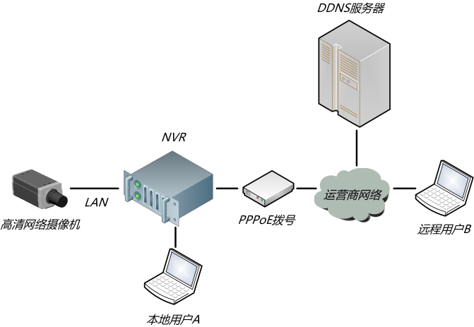
NVR可以提供本地视频的输出，工业园区的管理员可以直接在NVR连接的监视器上查看实时或录像回放视频，或利用该可视化界面登陆设备进行配置管理。
  - 用户端
在百万高清系统解决方案中，用户端特指面向用户的监控操作软件、客户端以及控制、解码、显示设备等。主要作用是提供一个操作环境便于用户进行视频查看、设备控制和系统管理。园区监控系统中，百万高清系统中常用的用户端包括：管理端、WEB客户端、手机端、高清解码和显示系统等。
- 管理端
在园区监控中心部署一台管理主机（CMS），作为管理端进行集中管理。管理员可以通过监控网络将前端摄像机、后端解码器、存储设备的管理工作统一在一个平台上完成，包括设备添加删除、前端图像设置、设备网络设置、升级管理、日志管理、运行管理、用户和权限设置等，同时，管理端登陆存储设备进行本地的图像预览、录像回放，可对录像文件进行网络下载、备份、格式转换等。
园区监控中心还可以选择配置多台分控端主机，为每个分控端用户设置用户权限，便于园区内的各个岗亭的值班保安、管理人员在分控端查看视频监控信息。
- WEB端
用户可以通过WEB浏览器访问园区监控中心服务器的域名地址，在远程访问园区监控点的视频图像，操作球机或云台等。
- 手机端
手机用户可以通过3G、4G、WIFI等接入方式，远程访问园区监控点的视频图像。手机客户端支持IOS、android的操作系统。
- 高清解码器
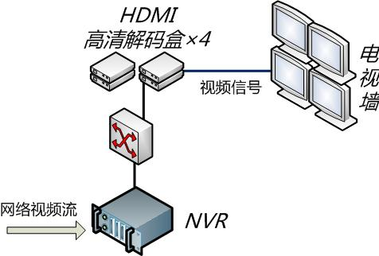
高清网络监控的视频信息是以视频流的方式通过IP网络进行传输的，因此视频流可以利用IP网络被发送到的任意节点，通过高清解码设备进行图像解码与输出显示。
- 电视墙系统
园区中心的电视墙系统，由多块监视器/拼接单元构成，通过连接视频源设备，比如解码器、NVR、管理主机等，将高清视频图像在电视墙系统上呈现出来，方便生产调度管理人员的查看实时视频和录像回放。
将电视墙系统配套分配器/矩阵/拼接处理器等设备，在软件上进行切换、调度、控制等，实现多屏合并，单屏分割，画中画、开窗漫游，开窗叠加等功能。

  - 传输网络
- 网络结构
因为整个工业园区是一个较大的相对开放的区域，往往需要摄像机覆盖的范围比较广、点位数又比较多，且园区的监控系统又采用的是集中存储的解决方案，需要所有监控点产生的数据均传输至监控中心进行存储，因此，为了优化摄像机的接入方式，同时确保系统的高效率，便于后期的日常运维和扩展，因此我们建议以存储端作为系统的中心点，将整个网络层次结构设计为星型、树形、总线形结构。
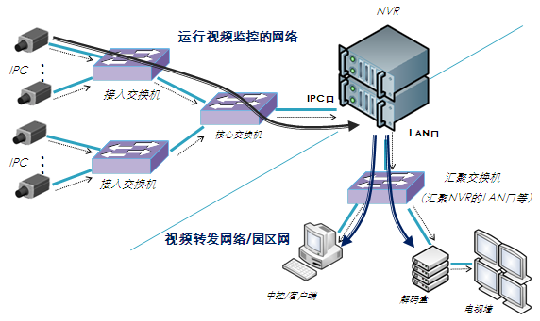
网络层次为“前端接入层---中心核心层”两级构成，具体部署按照如下：
- 前端接入层：依照园区内点位的地理位置分布设计网络接入点，以就近原则，将多个前端摄像机连接至网络接入点的接入层交换机，形成前端接入层。接入层上行端口网络连接监控中心核心层设备。
- 中心核心层：在监控中心部署一台/多台交换机作为核心层设备，对所有前端接入层交换机上行的线路进行汇聚，同时提供高速率的数据转发，将视频流快速转发至存储设备端进行存储。
- 线路和网络设备
园区的高清监控系统运行在独立的网络环境下，使其与其他园区网络业务网隔离，一方面提升了安全性，一方面也确保了各自业务的稳定性与服务质量。在园区内建设监控专用网络，以敷设的多条监控中心到前端接入点的光缆作为主干，各个接入层交换机上行的电口利用光纤收发器进行信号转换，连接光线主干。监控中心同样使用转换设备，将光缆的光信号再转换成电信号后连接核心交换机。（也可以在中心使用光交换机、或者在接入层交换机、核心交换机上直接部署光模块）
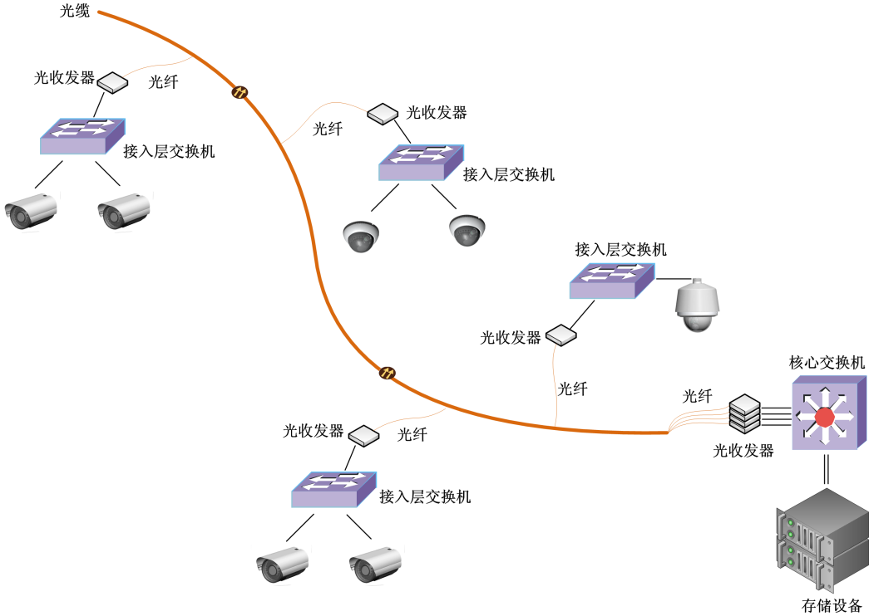
- 传输带宽
网络视频流的传输对网络的要求相对严格，网络拥塞、抖动将产生造成视频图像的延时、卡顿、花屏误码等，所以要求网络链路能够提供足够的传输带宽。
摄像机的网口直连接入层交换机的下行端口，线路带宽为10-100Mbps。
当接入层交换机所负载的摄像机少于16路时，可以使用百兆位交换机，同时尽量使用端口数量多，转发速率高的网络设备。接入层交换机连接核心层交换机，线路带宽为100Mbps。
当接入层交换机所负载的摄像机超过16路时，要求使用千兆位交换机，接入层交换机连接核心交换机，线路带宽为1000Mbps。
核心交换机应当使用全千兆位交换机甚至是带万兆位上行端口的千兆交换机，可以在机房部署多台核心交换机以应对并发的大路数的视频流量，因为多台网络设备能够确保有效的流量均衡，避免可能出现的设备单点故障。核心交换机到存储设备网口的线路带宽为1000Mbps。
- 视频流的转发
存储设备能够提供视频流的转发功能，把存储设备的转发网口和解码器、管理端/客户端等用一台千兆交换机进行汇聚，便于转发端和接收端之间的网络互联。
如果需要将监控网和园区网络进行互联时，直接将该交换机接入到园区网的网络设备上，并设置IP地址规则，保证网络的可达性。通过在管理端设置软件的用户操作权限，提升系统在提供视频服务时的安全性。
当Internet上的用户需要在远程访问本地视频资源是，则可将该交换机及所连设备连接至园区的宽带出口路由器上，并且在网关设备上设置端口映射或NAT，同时启用公网IP地址或者注册动态域名即可。

系统功能特点
园区通过部署完善的百万高清解决方案，使得整个园区的安全防范以及生产调度提升到了一个全新的高度，下面将简述整套系统所能带来的功能：
- 系统对前端各监控区域进行全天候24小时的高清录像，清晰度满足1080P/720P，确保能够对所监控范围内人员、车辆等目标细节的捕捉。
- 视频文件可以在监控中心的电视墙端实时流畅的显示出来，方便用户实时监控，存储设备设置为持续录像，存储时长设计为15天/30天/60天。用户可以在本地或者通过网络在远程检索历史录像文件，并进行录像备份、录像下载及录像格式转换等。
- 存储设备所具备的转发功能，能够将视频流以监控网络作为基础传递到任意节点上进行解码和显示。
- 管理平台可以通过添加存储服务器，进而对全网设备进行统一集中的管理。
- 管理平台可以显示任意存储服务器上的视频图像，并且进行网络录像文件的查找、回放和下载等。
- 通过管理平台对所有前端摄像机、存储设备、解码器进行配置管理，包括摄像机色彩调节、摄像机网络设置、存储设备的存储设置、网络设置等，可以远程对设备进行升级。
- 存储服务器自带远程访问功能，方便用户的宽带网络在没有固定公网IP的情况下，将本地视频连接到Internet，供远程客户访问。
- 通过服务器平台管理技术，实现支持多级、多部门分控功能的实施。
- 预留接口，提供对综合信息管理平台的协议接口，对监控数据综合应用，提供更多的与业务相结合的管理功能。
- 可实现报警系统、移动侦测、电子地图等各种方式组合的报警联动方案，提高现有值守环境下的安全防范等级

